0. Katze hin und her mit Drehung ohne Schleife

Hinweis: Du kannst natürlich andere Koordinaten verwenden.

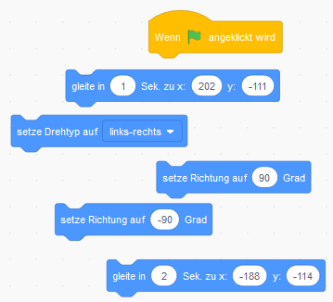

1. Katze hin und her mit Drehung mit Schleife

Hinweis: Du kannst natürlich andere Koordinaten verwenden.

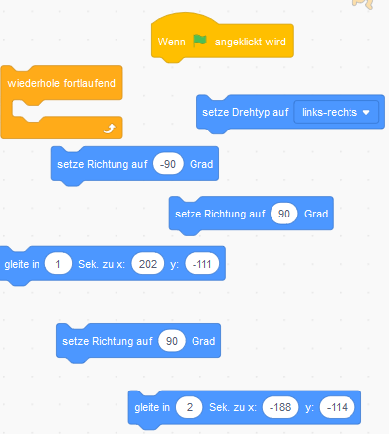

2. Katze hin und her mit Drehung und Sprache

Hinweis: Du kannst natürlich andere Koordinaten verwenden.

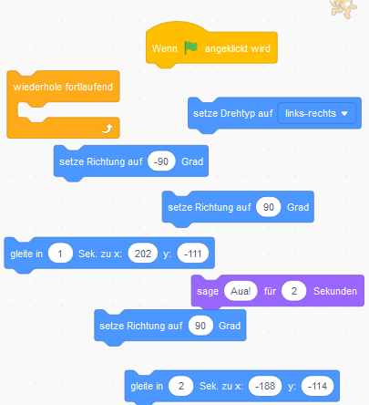

3. Katze hin und her mit Drehung und Sprache - wird kleiner

Hinweis: Du kannst natürlich andere Koordinaten verwenden.

